ГБПОУ «ЧЕЛЯБИНСКИЙ ПЕДАГОГИЧЕСКИЙ КОЛЛЕДЖ №2»

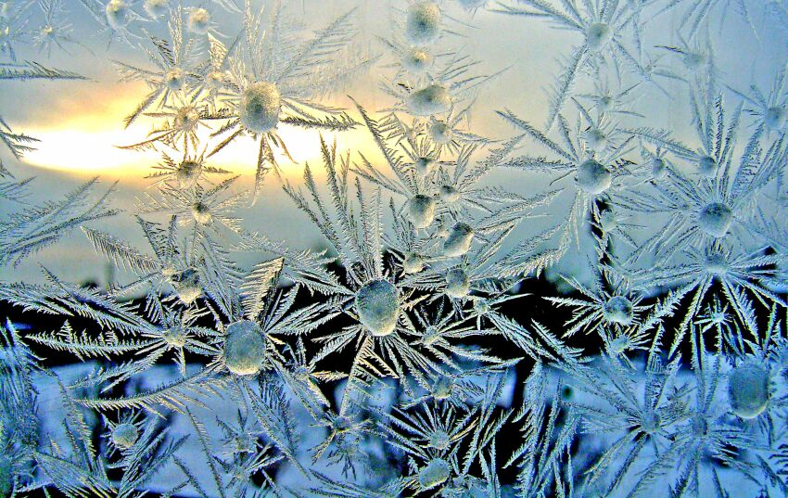

КОНСПЕКТ ОБРАЗОВАТЕЛЬНОЙ ДЕЯТЕЛЬНОСТИ
С ДЕТЬМИ ПОДГОТОВИТЕЛЬНОЙ К ШКОЛЕ ГРУППЫ

Тема: «Серебряный букет»

Челябинск, 2016 г
ЗАДАЧИ
ПРИОРИТЕТНАЯ ОБРАЗОВАТЕЛЬНАЯ ОБЛАСТЬ: «Художественно-эстетическое развитие»
Содействовать развитию предпосылок ценностно-смыслового восприятия мира природы, становлению эстетического отношения к окружающему миру.
Продуктивная деятельность.
Создавать условия для расширения представлений детей о возможностях техники «Лепка из фольги».
Способствовать дальнейшему овладению техническими приемами работы с фольгой как материалом для лепки: сминание хватательными движениями рук и кончиками пальцев, скручивание, скатывание; развитию у детей способности передавать форму «ледяного» цветка, его строение, цвет, действуя в соответствии со схемой; развитию мелкой моторики, согласованности в движении обеих рук.
Вызывать интерес к украшению группового пространства.
Музыкальная деятельность.
Побуждать детей к музицированию с использованием музыкальных инструментов (колокольчики, металлофоны, треугольники). Способствовать развитию чувства ритма и слухового внимания; дальнейшему развитию умения красиво двигаться в соответствии с характером музыки, передавая в движениях эмоционально – образное содержание.

ИНТЕГРАЦИЯ ОБРАЗОВАТЕЛЬНЫХ ОБЛАСТЕЙ
«Познавательное развитие»
Создать условия для дальнейшего знакомства со свойствами фольги, как материала для поделок: гибкость, пластичность, мягкость, блеск, лёгкость.
Способствовать развитию глазомера, восприятия формы, величины.
«Социально-коммуникативное развитие»
Создавать условия для приобретения опыта конструктивного взаимодействия детей со сверстниками во время работы в парах (пригласить к совместной деятельности, совместно выполнять необходимые действия в процессе сотрудничества, сотворчества, соблюдать правила, не мешать друг другу, не ссориться, добиваться совместного результата, справедливо оценивать действия и результаты этих действий, как собственные, так и партнёров по деятельности и др.). Содействовать формированию у детей позитивной установки к продуктивной деятельности.
«Речевое развитие»
Способствовать совершенствованию регулятивной функции речи и диалоговой формы речи.

ФОРМА ОРГАНИЗАЦИИ ДЕТЕЙ: фронтальная; в парах.
ФОРМА РАБОТЫ: интегрированная образовательная деятельность.
ПРЕДВАРИТЕЛЬНАЯ РАБОТА:
Рассматривание морозных узоров на окне, беседа о причинах их появления. Рассматривание строения снежинки. Беседа о свойствах снега, экспериментирование с ним. Музыкально дидактическое упражнение «Ледяная снежинка». Знакомство со свойствами фольги. Лепка из фольги снежинки.
ОБОРУДОВАНИЕ:
- Музыкальный материал: мультикапликационный фильм «Фантазия» пр. Уолт Дисней, «Зимняя сказка» ( А. Пенегин)
- Полоски фольги, пластилин, деревянные палочки.
- Карты-схемы, обозначающие последовательность работы.
- Технические средства обучения: компьютер, проектор, аудиопроигрыватель.

МОТИВАЦИОННАЯ ЧАСТЬ (введение в образовательную деятельность):
Дети после завтрака играют. В группу входит ребенок с букетом цветов из фольги и дарит его воспитателю, благодарит воспитателя, что она научила её делать такие цветы.
Сложившаяся ситуация привлекает внимание детей. Дети подходят и спрашивают ребенка:
- Зачем он принес букет?
- Как и почему он его сделал?
Ребенок рассказывает, что накануне мама задержалась на работе, и он остался последним в детском саду. Дарья Максимовна предложила ему посмотреть мультфильм «Фантазия». Ему очень понравились в этом мультфильме ледяные серебряные цветы, и им захотелось стать волшебниками и создавать такую красоту. Дарья Максимовна предложила попробовать сделать такой цветок из фольги. В детском саду они успели сделать только один цветок, а ещё два ребенок со своей мамой, сделали дома по схеме, которую они взяли в детском саду.

ОСНОВНАЯ ЧАСТЬ (деятельностный этап):
Содержание ОД | Деятельность детей | Образовательные  задачи
- Какие красивые ледяные цветы! Получился целый букет! Им можно украсить группу. Жаль, что букет всего один, если бы букетов было несколько, то можно было украсить всю группу и спальную, и раздевалку. Вот бы родители приятно удивились!  (Воспитатель вызывает у детей желание научиться делать такие цветы, чтобы собрать большой «Серебряный букет» и украсить им группу) | Осознание проблемной ситуации  Участие в беседе | Вызывать интерес к украшению группового пространства.
- Дети, а вы хотите увидеть, как в мультфильме появлялись ледяные цветы? Предлагаем вам посмотреть фрагмент мультфильма «Фантазия».  Расскажите, какими стали цветы, когда покрылись льдом?  Как вы думаете, почему мы с Варей решили их сделать не из бумаги, не из пластилина, а из фольги? | Восприятие фрагмента мультфильма  Беседа | Содействовать развитию предпосылок ценностно-смыслового восприятия мира природы, становлению эстетического отношения к окружающему миру.  Создать условия для дальнейшего знакомства со свойствами фольги, как материала для поделок: гибкость, пластичность, мягкость, блеск, лёгкость.
- Хрустальный ледяной цветок можно не только увидеть в разных образах, но передать с помощью звука. Как вы думаете, какие музыкальные инструменты подходят для передачи хрустального, звенящего, музыкального образа ледяного цветка? (колокольчики, треугольники, металлофоны)  Я вам предлагаю изобразить хрустальный ледяной цветок с помощью музыкальных инструментов. Подойдите и возьмите их. Сейчас вы услышите красивую музыку Дмитрия Шостаковича, которая называется " Вальс-шутка". Мы с вами превратимся в замечательный оркестр! Вы - музыканты! У меня в руках волшебная дирижерская палочка, на кого она покажет, тот и будет играть на своем замечательном инструменте! Внимательно слушайте музыку. Она вам подскажет, как надо играть. Исполнение пьесы. Замечательный оркестр у нас получился! Молодцы!  Обратите внимание: на музыкальных инструментах наклеены геометрические фигуры, они помогут вам найти напарника, с которым вы будете вместе работать.  Посмотрите, у кого какая фигура и найдите пару. Возьмитесь в парах за руки? | Восприятие музыкального произведения, игра на колокольчиках, металлофонах, треугольниках | Побуждать детей к элементарному музицированию с использованием музыкальных инструментов.
Мы создали музыкальный образ серебряного ледяного цветка, а сейчас давайте рассмотрим наш цветок. (Лепестки, тычинки, 5 лепестков собраны вместе и прикреплены к стеблю) Из каких элементов состоят лепестки и тычинки? (из жгутиков)  - Мы уже с вами пробовали лепить из фольги. Вспомните, что вы уже научились делать? У нас у нас уже есть много жгутиков, мы изготовили ранее, когда делали другие поделки.  - А что ещё, кроме жгутиков нам понадобиться?  - Палочка для стебля, кусочки фольги.  - Как сделать серебряный цветок нам подскажет и покажет карта-схема.  - Каждая пара берёт всё, что понадобится для работы (карта-схема, жгутики из фольги, деревянные палочки, кусочки фольги) и проходит за стол.  - Чтобы изготовить цветок надо пройти несколько шагов.  - Посмотрите на схему: несколько шагов уже пройдены. С какого шага мы начнём работу?  - Сколько жгутиков понадобится, чтобы начать работу?(5)  - Сейчас мы с Варей покажем, как сделать цветок.  - Берём 5 жгутиков.  - Что с ними нужно сделать?  - Скрутить с двух сторон три раза.(Варя показывает)  - Когда будут готовы пять лепестков на двоих, что вы с ними сделаете?  - Правильно, их нужно скрутить вместе у основания цветка и место скручивания обмотать фольгой.  - Затем вставляем стебель в основание цветка и обматываем его фольгой.  - Мы с Варей работаем в паре, помогаем друг другу.  - Теперь осталось расправить лепестки и сделать тычинки.  - Как будем делать тычинки?  - Накручиваем жгутик на палец и вставляем его в центр цветка. Делаем две тычинки.  Серебряный цветок готов! | Участие в беседе Знакомство с последовательностью действий | Создавать условия для расширения представлений детей о возможностях техники «Лепка из фольги».  Способствовать совершенствованию регулятивной функции речи
- Сейчас вы самостоятельно слепите из фольги цветок.  Работать будем в парах. Чтобы разделиться на пары нужно втащить из мешочка геометрическую фигуру и объединиться в пару с ребёнком, у которого такая же фигура. Возьмите для работы жгутики из фольги и занимайте места за столами.  Лепите в соответствии со схемой, аккуратно, в паре работайте дружно, слажено.  А создать по-настоящему волшебный серебряный цветок нам поможет сказочная музыка. | Самостоятельная лепка из фольги в парах | Создавать условия для приобретения опыта: пригласить к совместной деятельности, совместно выполнять необходимые действия в процессе сотрудничества, сотворчества, соблюдать правила, не мешать друг другу, не ссориться, добиваться совместного результата.  Способствовать дальнейшему овладению техническими приемами работы с фольгой как материалом для лепки: сминание хватательными движениями рук и кончиками пальцев, скручивание, скатывание, способности передавать форму «ледяного» цветка, его строение, цвет, действуя в соответствии со схемой; развитию мелкой моторики, согласованности в движении обеих рук.  Способствовать развитию глазомера, восприятия формы, величины.  Способствовать совершенствованию регулятивной функции речи и диалоговой формы речи.
ЗАКЛЮЧИТЕЛЬНАЯ ЧАСТЬ.  Дети, мы сегодня создавали цветы. Какую технику использовали для создания цветка?  Какие приёмы вы использовали для лепки снежинки?  Как музыка помогала вам создать снежинку?  Вы работали в парах, помогал ли товарищ в изготовлении снежинки? | Анализ продукта деятельности Участие в беседе | Создавать условия для приобретения опыта конструктивного взаимодействия детей со сверстниками  (справедливо оценивать действия и результаты этих действий, как собственные, так и партнёров по деятельности)
ИСПОЛЬЗОВАНИЕ ПРОДУКТА ВНЕ ОБРАЗОВАТЕЛЬНОЙ ДЕЯТЕЛЬНОСТИ  Воспитатель предлагает детям потанцевать с цветами и составить букет из них. | Танцевальные движения под музыку  Составление букета | Способствовать развитию чувства ритма и слухового внимания; дальнейшему развитию умения красиво двигаться в соответствии с характером музыки, передавая в движениях эмоционально – образное содержание.

